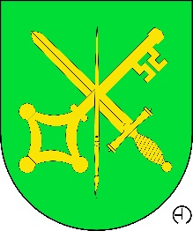**Obec Žlunice, č.p. 138, 507 34, IČ 00272451**

Žlunice 6.8.2024

**Volby do zastupitelstev krajů konané ve dnech 20. a 21. září 2024**

V souladu s ustanovením §15 písm. f) zákona č. 130/2000 Sb., o volbách do zastupitelstev krajů a o změně některých zákonů, ve znění pozdějších předpisů,

**sděluji,**

že pro volby do zastupitelstev krajů konané ve dnech 20. 21. září je v obci zřízen jeden volební okrsek se sídlem – Obecní úřad Žlunice, Žlunice 138, 507 34.

Pavel Karpaš, starosta Žlunic